СОВЕТ ДЕПУТАТОВ
муниципального округа
РЯЗАНСКИЙ
РЕШЕНИЕ

14 февраля 2023 года № 9/11

Об установке ограждающего устройства

В соответствии с постановлением Правительства Москвы от 02.07.2013 года № 428-ПП «О порядке установки ограждений на придомовых территориях в городе Москве», обращением жителей Рязанского района города Москвы, Совет депутатов муниципального округа Рязанский решил:
- Согласовать установку ограждающего устройства (шлагбаума) на придомовой территории многоквартирного дома, находящегося по адресу: город Москва, ул. Михайлова, д. 26 согласно приложению к настоящему решению.
- Настоящее решение вступает в силу со дня его принятия.
3. Опубликовать настоящее решение в информационном бюллетене «Рязанский проспект» и разместить на официальном сайте муниципального округа Рязанский в сети Интернет.
4. Контроль исполнения настоящего решения возложить на Главу муниципального округа Рязанский А.Д. Евсеева.

Глава муниципального
округа Рязанский А.Д. Евсеев

Приложение
к решению Совета депутатов
муниципального округа Рязанский
от 14.02.2023 года № 9/11

Схема
Установки ограждающего устройства на придомовой территории в муниципальном округе Рязанский по адресу: ул. Михайлова, д. 26
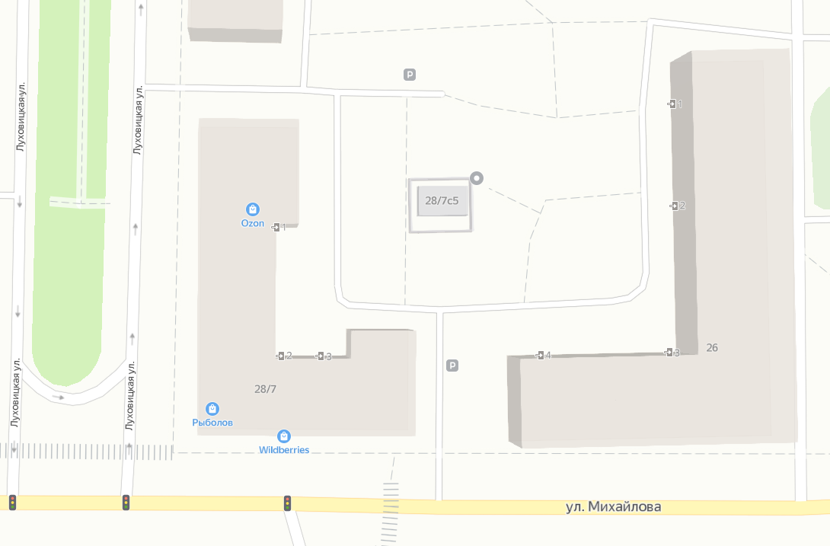
- антивандальный шлагбаум с вызывной панелью, аудиосвязью с круглосуточной диспетчеризацией
Тип ограждающего устройства
Антивандальный шлагбаум откатного типа для контроля доступа транспортных средств. Конструкция шлагбаума состоит из металлической̆ стрелы с приводом и блоком управления. Все элементы покрыты порошково-полимерной̆ краской̆.
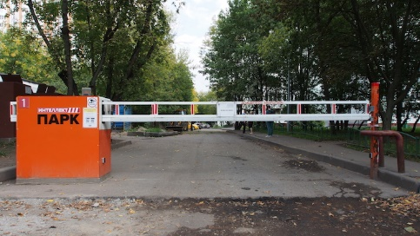
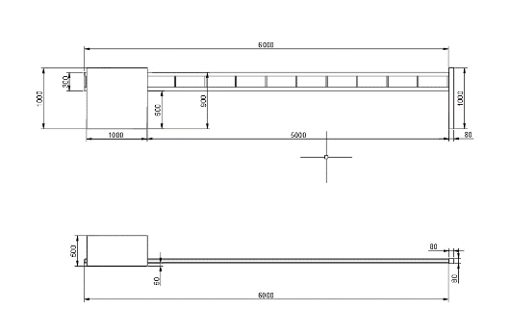

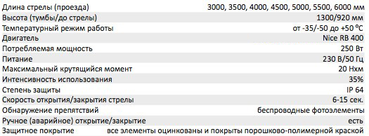
4000 мм

